Alumno/a: ___________________________
Curso: _______________

El día ______ / _____ / _____ el alumno/a ha conseguido ser:
MAESTRO MULTIPLICADOR,
¡Enhorabuena!

Fdo: _________ Fdo: _________
El alumno/a El maestro/a

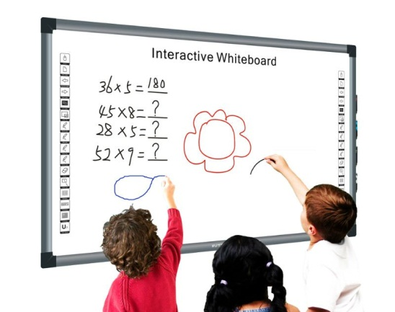

CEIP Ramón Crossa
Ubrique

Carnet de
Multiplicador

El día ______ / _____ / _____ el alumno/a ha conseguido ser:
MAESTRO MULTIPLICADOR,
¡Enhorabuena!

Fdo: _________ Fdo: _________
El alumno/a El maestro/a

Alumno/a: __________________________________
Curso: _______________

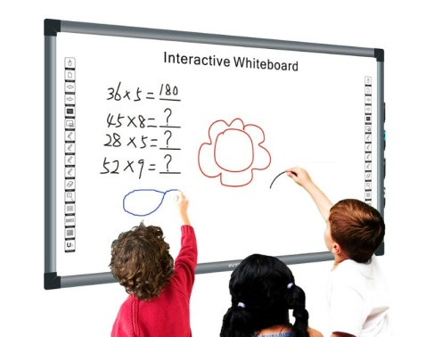

CEIP Ramón Crossa
Ubrique

Carnet de
Multiplicador

Del 0 al 12 |  |  |  |  | Del 12 al 0 |  |  |  |  | Salteada
Fecha |  |  |  |  | Fecha |  |  |  |  | Fecha
1 |  |  |  |  | 1 |  |  |  |  | 1
2 |  |  |  |  | 2 |  |  |  |  | 2
3 |  |  |  |  | 3 |  |  |  |  | 3
4 |  |  |  |  | 4 |  |  |  |  | 4
5 |  |  |  |  | 5 |  |  |  |  | 5
6 |  |  |  |  | 6 |  |  |  |  | 6
7 |  |  |  |  | 7 |  |  |  |  | 7
8 |  |  |  |  | 8 |  |  |  |  | 8
9 |  |  |  |  | 9 |  |  |  |  | 9
10 |  |  |  |  | 10 |  |  |  |  | 10
11 |  |  |  |  | 11 |  |  |  |  | 11
12 |  |  |  |  | 12 |  |  |  |  | 12

Del 0 al 12 |  |  |  |  | Del 12 al 0 |  |  |  |  | Salteada
Fecha |  |  |  |  | Fecha |  |  |  |  | Fecha
1 |  |  |  |  | 1 |  |  |  |  | 1
2 |  |  |  |  | 2 |  |  |  |  | 2
3 |  |  |  |  | 3 |  |  |  |  | 3
4 |  |  |  |  | 4 |  |  |  |  | 4
5 |  |  |  |  | 5 |  |  |  |  | 5
6 |  |  |  |  | 6 |  |  |  |  | 6
7 |  |  |  |  | 7 |  |  |  |  | 7
8 |  |  |  |  | 8 |  |  |  |  | 8
9 |  |  |  |  | 9 |  |  |  |  | 9
10 |  |  |  |  | 10 |  |  |  |  | 10
11 |  |  |  |  | 11 |  |  |  |  | 11
12 |  |  |  |  | 12 |  |  |  |  | 12

